In questo inizio di anno scolastico, gli studenti della classe 4^B dell’ Istituto Bianchi Virginio-sezione Geometri di Cuneo, sono diventati attivatori di cambiamento a beneficio della comunità in cui vivono all’interno di un percorso di Alternanza Scuola Lavoro proposto da “GrandUp! Energia giovane per lo sviluppo” con il Team di Social Fare, Fondazione CRC e Camera di Commercio di Cuneo. La proposta di GRANDUP! si prefigge di accelerare conoscenze per lo sviluppo progettuale di innovazione sociale.
Gli studenti hanno portato a termine il percorso di Alternanza scuola lavoro attraverso 50 ore di laboratorio per apprendere metodi e tecniche di co-progettazione, ideare e implementare soluzioni efficaci in risposta ad una sfida sociale rilevante per il contesto scolastico ed il territorio: “l’accessibilità oltre le soluzioni tecniche in Contrada Mondovì”.
Sono state sviluppate soluzioni innovative per favorire la fruizione di luoghi storici di Contrada Mondovì in Cuneo, resi inaccessibili da barriere architettoniche e vincoli storici che impediscono interventi puramente tecnici.
L’iniziativa ha riscontrato interesse ed entusiasmo tanto da parte dei ragazzi coinvolti quanto negli insegnanti che hanno avuto modo di partecipare direttamente o di assistere alla presentazione dei risultati, illustrati dagli studenti stessi nel corso della giornata conclusiva del percorso.
I risultati del lavoro sono tre brevi filmati che aprono le porte a luoghi o tempi di Contrada Mondovì non altrimenti visibili e tre biglietti da visita con codici QR collegati ai filmati realizzati.
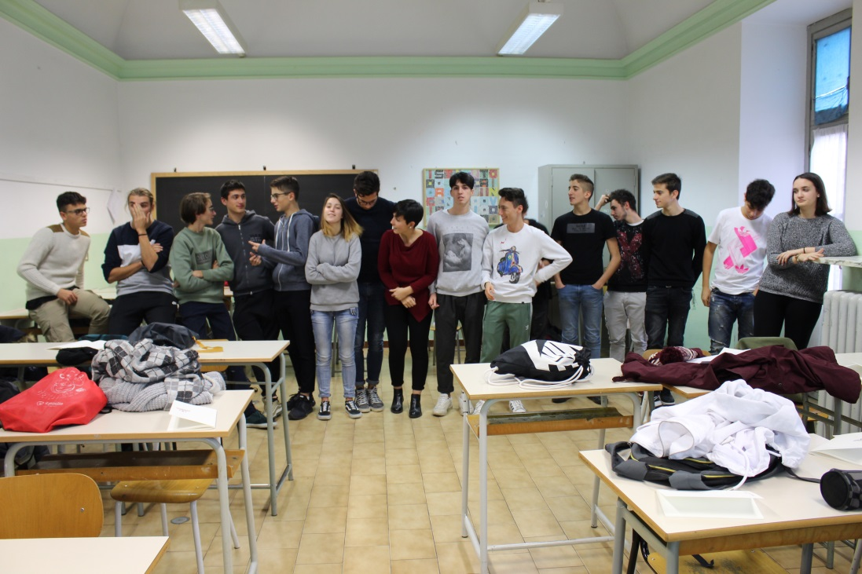
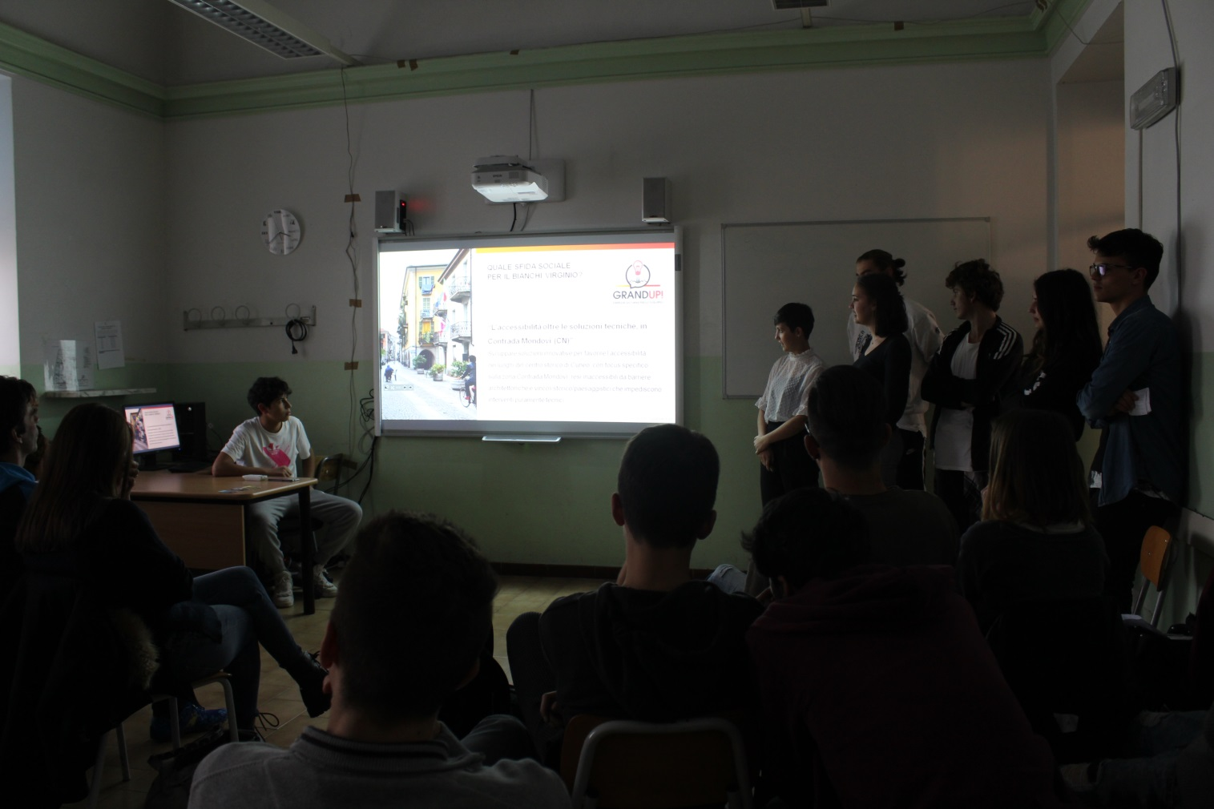
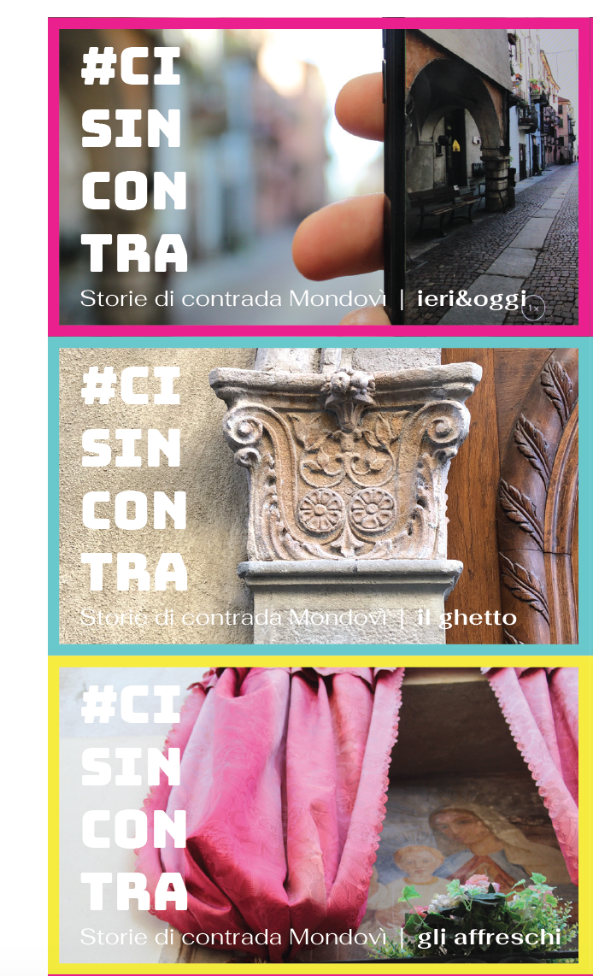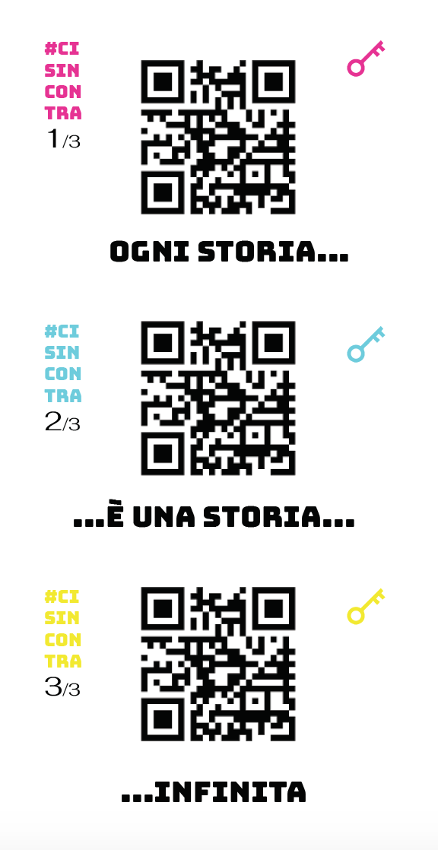
I filmati sono visibili ai seguenti link
https://www.youtube.com/watch?v=S1iayRRo9Ic&t=40s
https://www.youtube.com/watch?v=PnjFBURwhlo
https://www.youtube.com/watch?v=vBdsSZUeOvc&t=36s

